I. Cài đặt Neo4j

1.1 Cài đặt Linux cho Windows
wsl –install
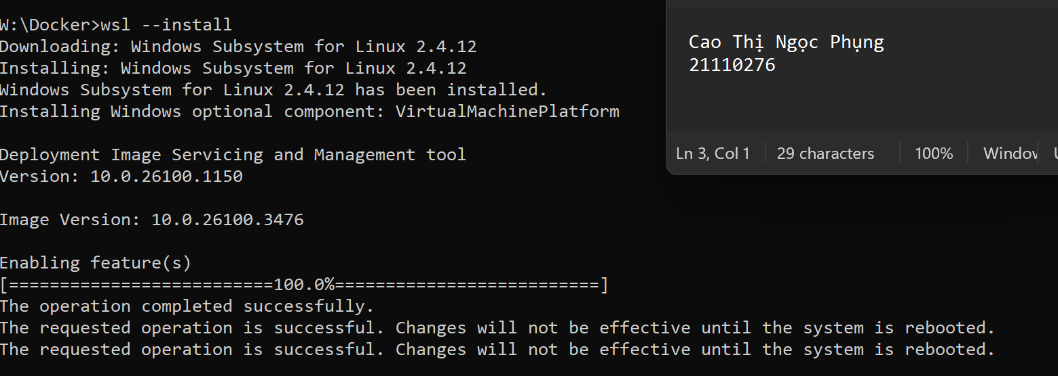

1.2 Cài đặt Docker
Tải Docker desktop từ link sau
https://www.docker.com/products/docker-desktop/
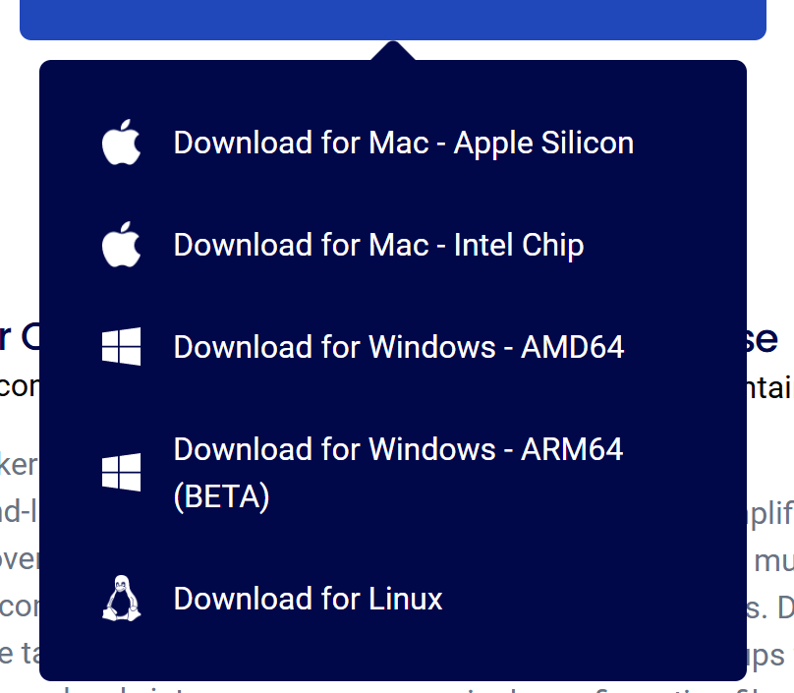
Chọn Downloads for Windows sẽ tải về file exe
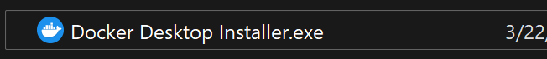
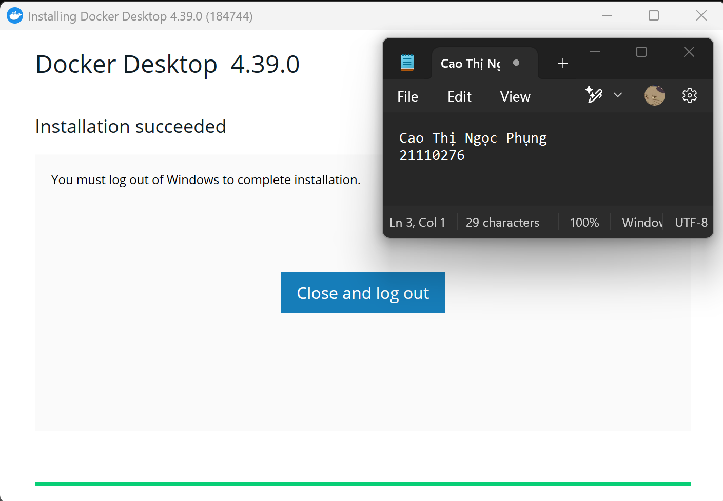
Chọn close and logout, restart máy để ổn định hơn
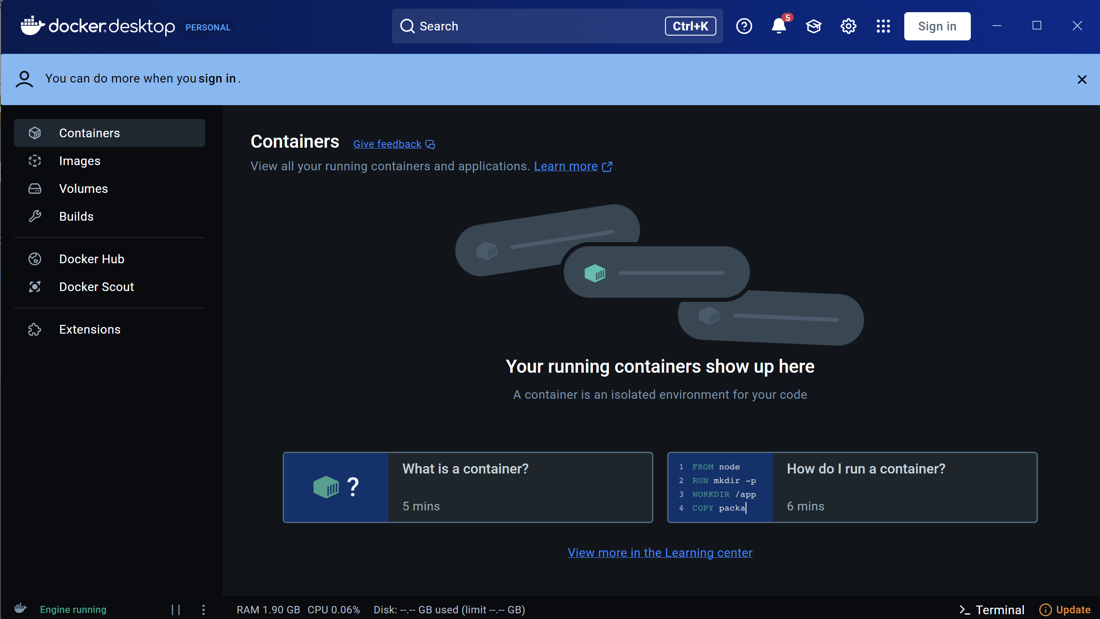

1.3 Cài đặt Neo4j về
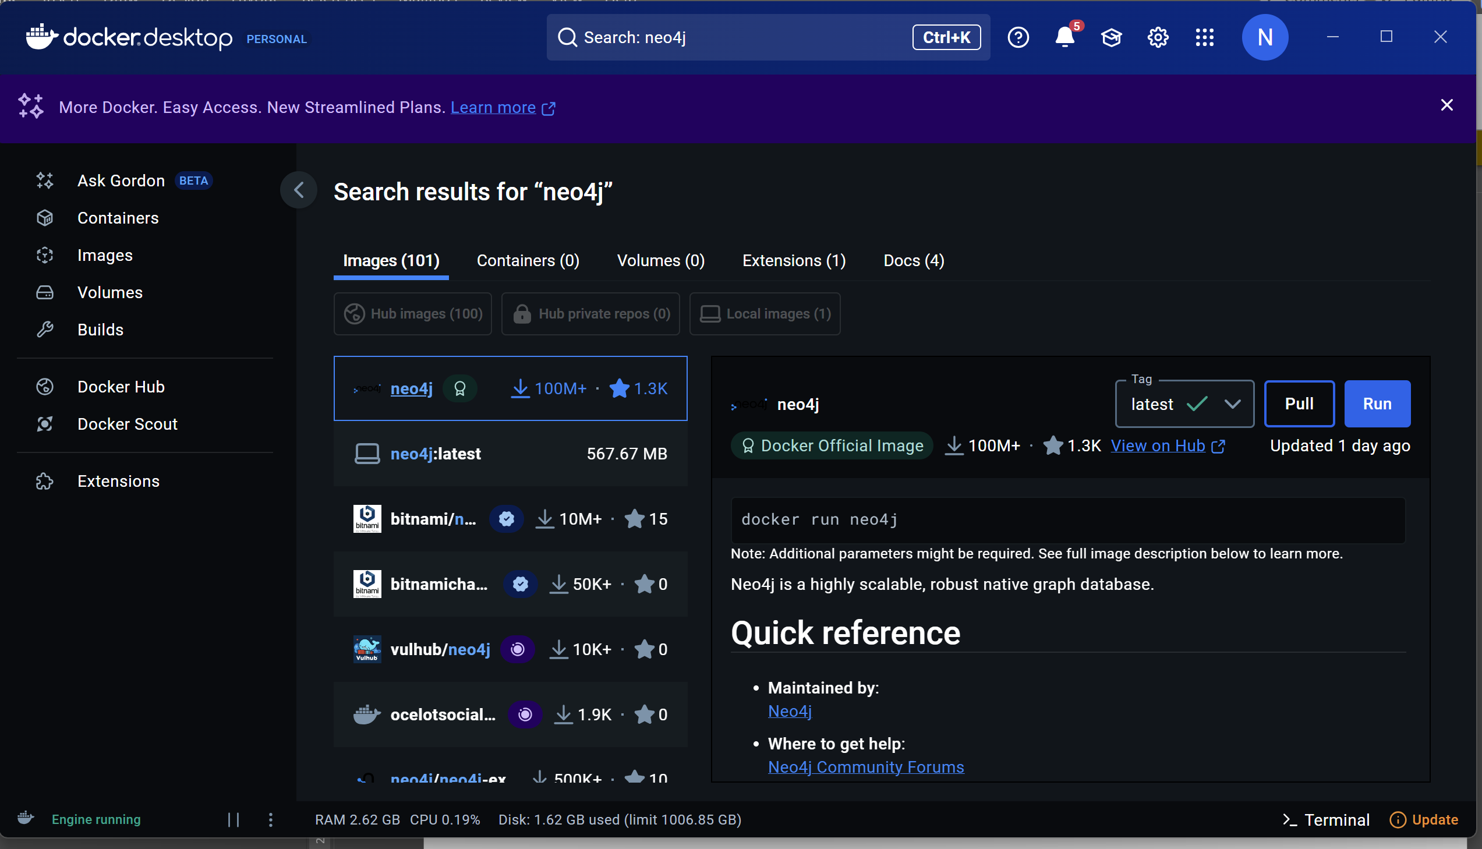

II. Thực hành

2.1 Khởi động Neo4j
Chọn

Sau khi run sẽ điền thông tin
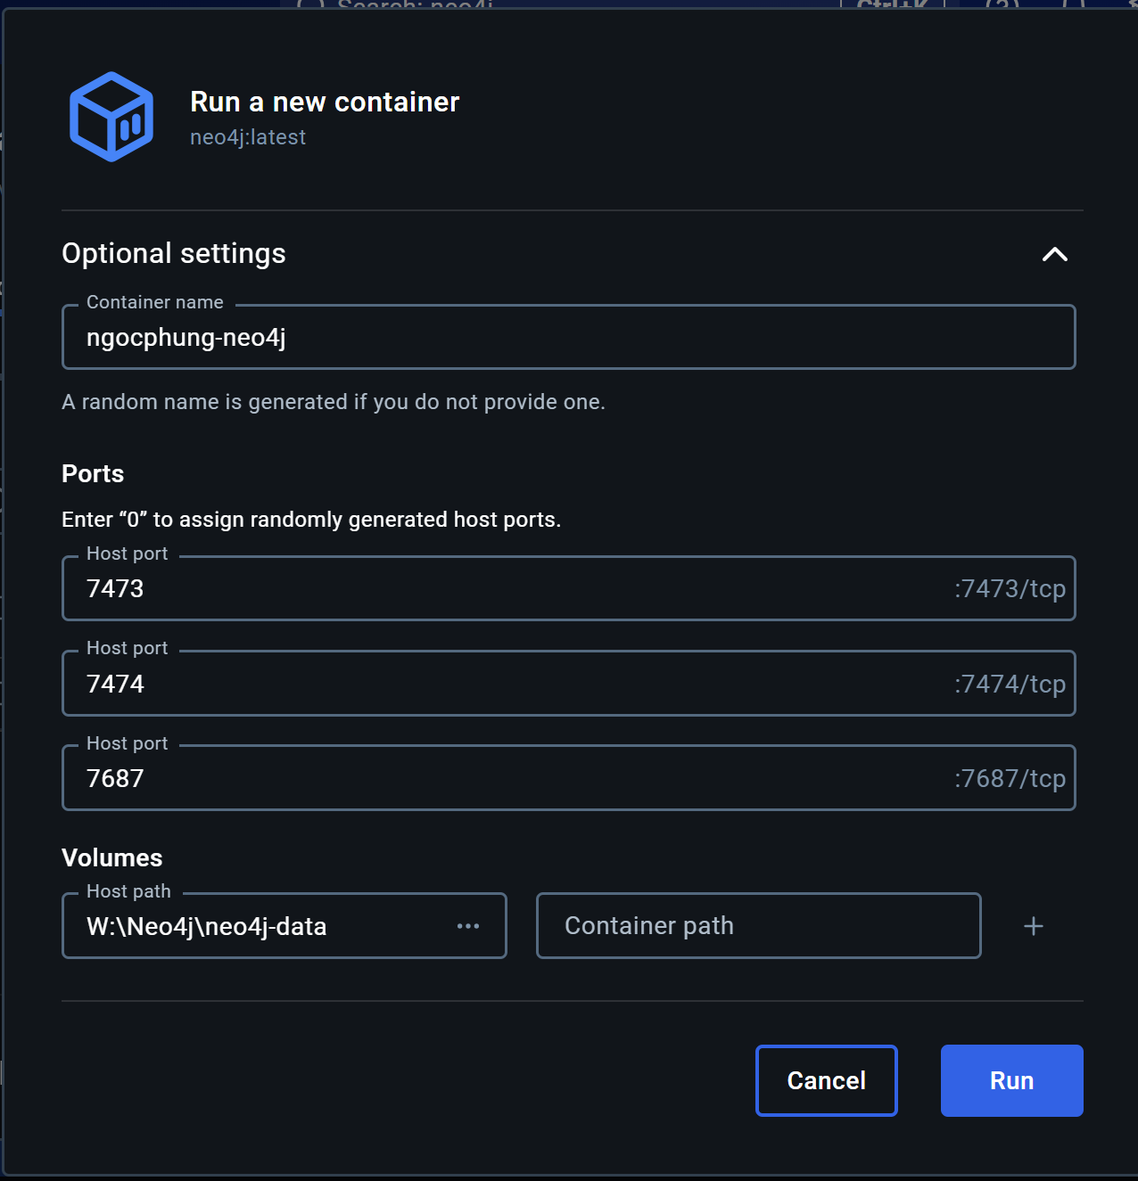
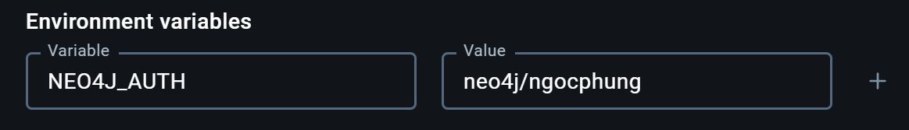
Sau đó chọn run
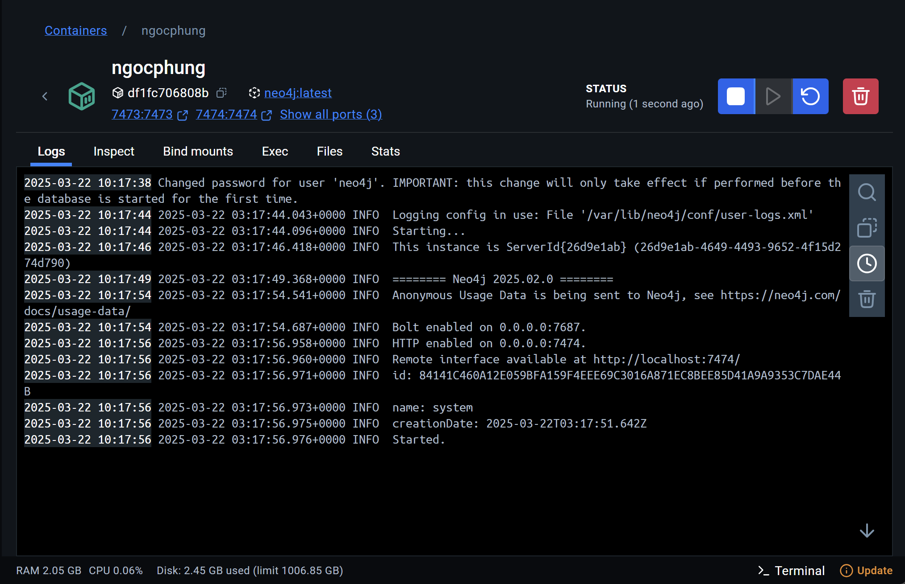

Docker sẽ kết nối thông qua port 7474
http://localhost:7474/browser/
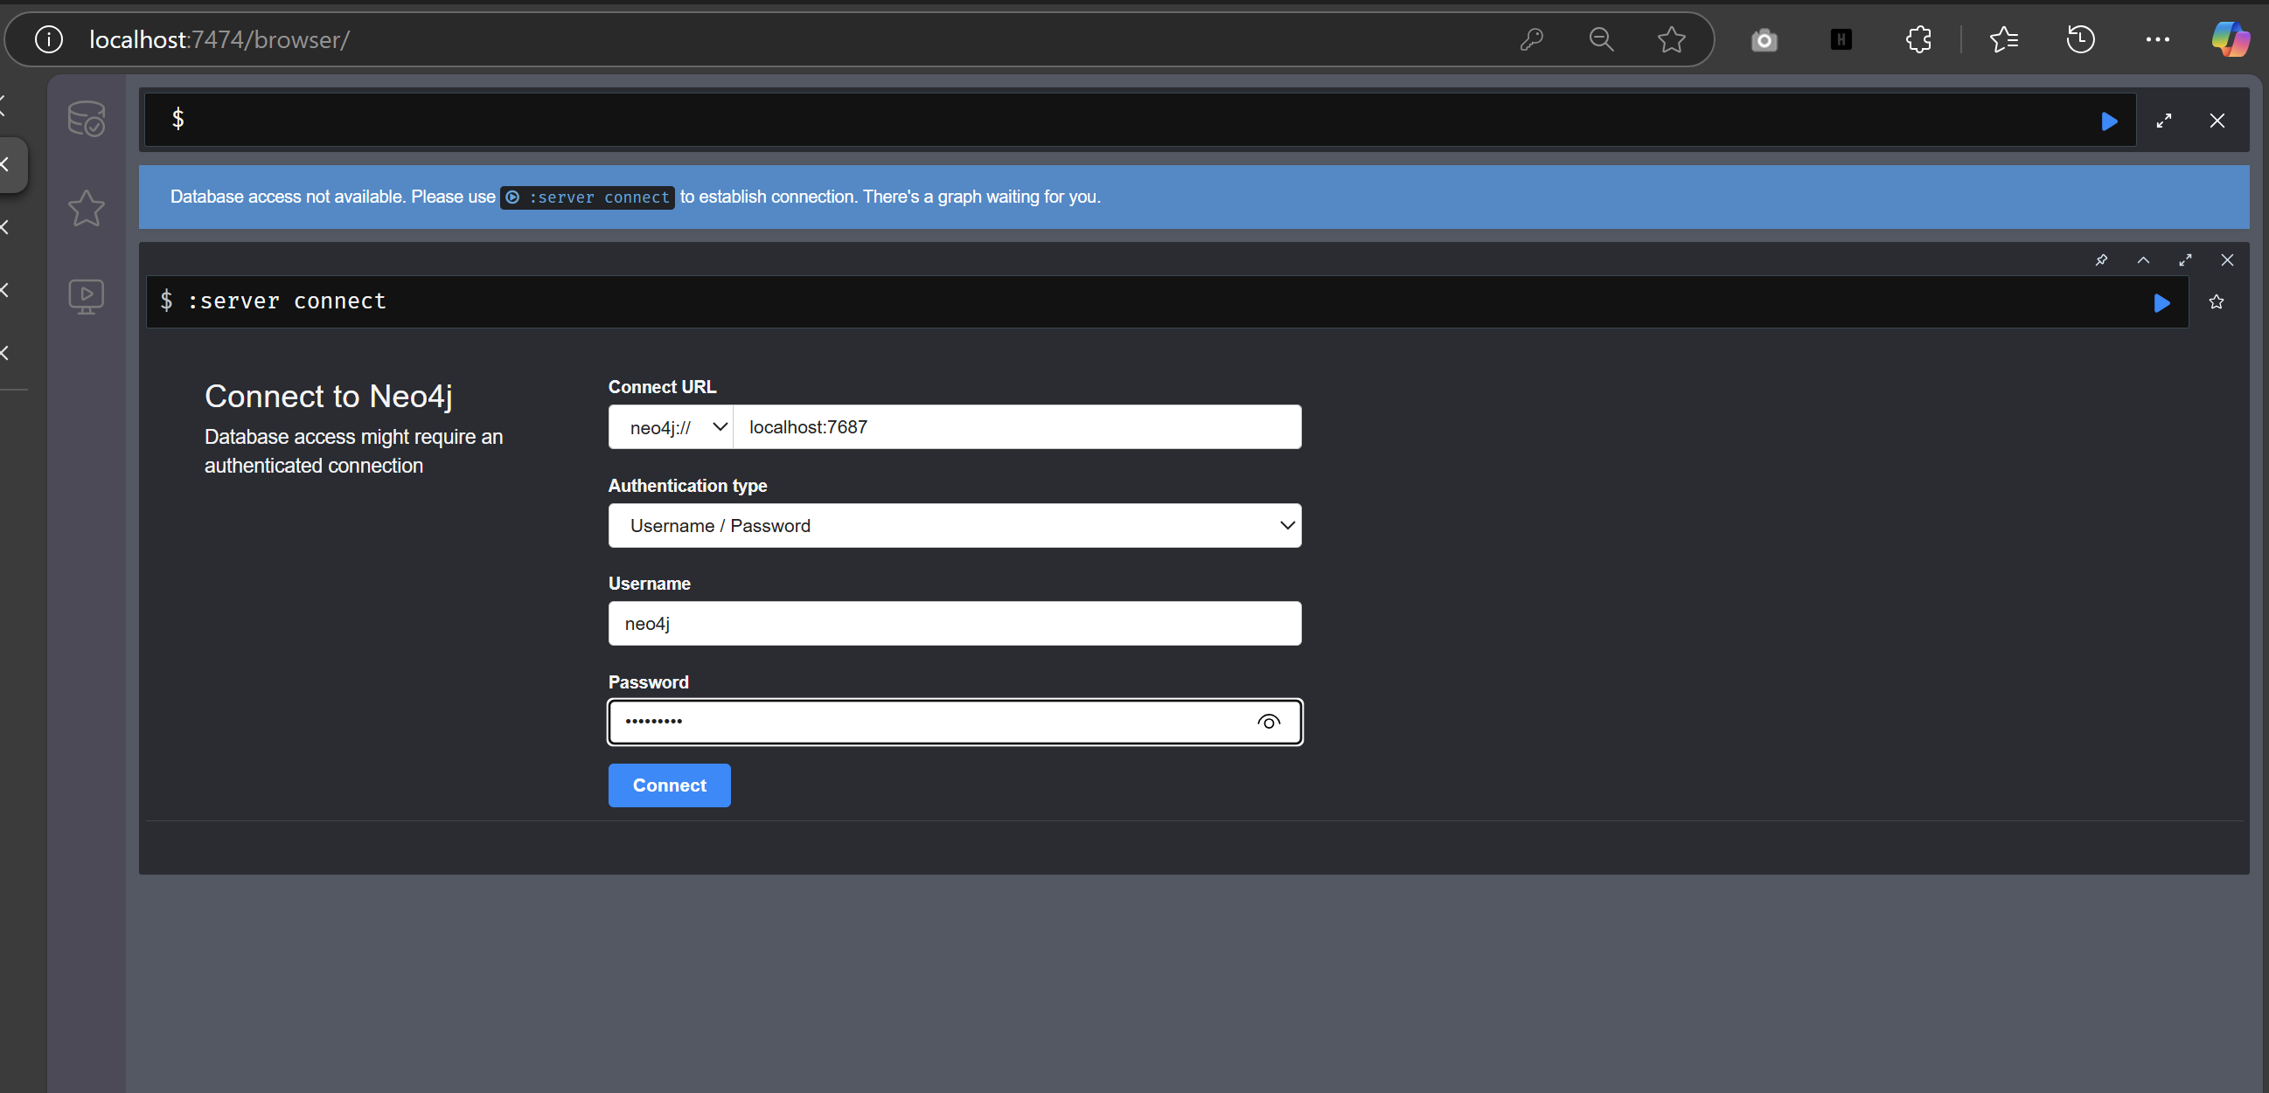
- Nhập user và password đúng với thông tin lúc tạo container
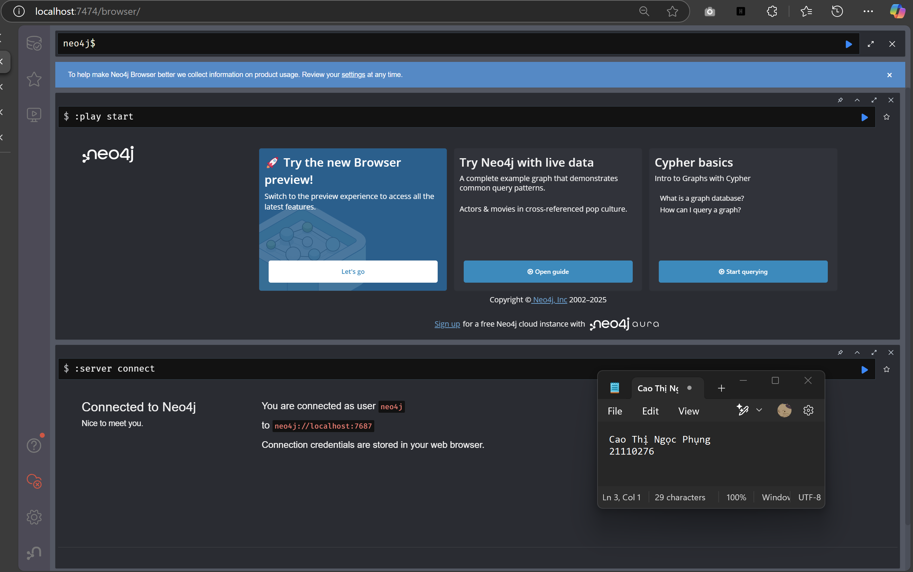

2.2 Create Nodes
CREATE (addb_ngocphung_21110276);
Tạo một nút mới trong cơ sở dữ liệu Neo4j với tên là addb_ngocphung_21110276
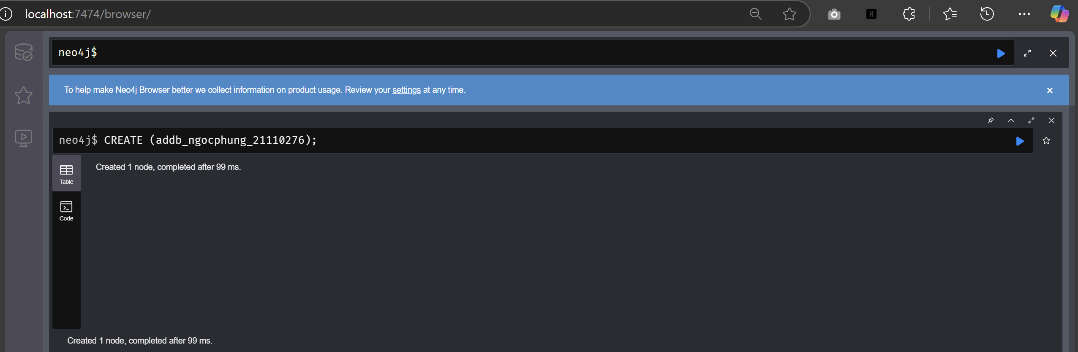
CREATE (addb_1_ngocphung_21110276), (addb_2_ngocphung_21110276);
Tạo hai nút mới trong cơ sở dữ liệu Neo4j với tên addb_1_ngocphung_21110276 và addb_2_ngocphung_21110276
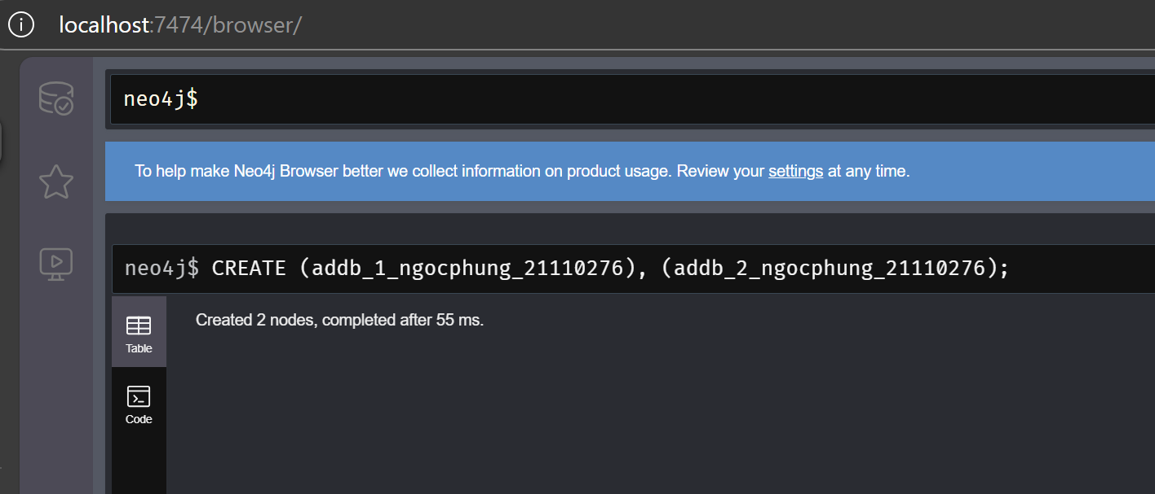

CREATE (node_ngocphung_21110276:student);
Tạo một nút mới với tên node_ngocphung_21110276 và gán nhãn student.
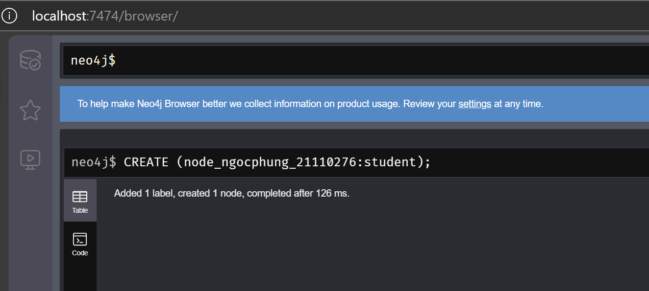
CREATE (node_2_ngocphung_21110276:person:student);
Tạo một nút mới với tên node_2_ngocphung_21110276 và gán hai nhãn person và student
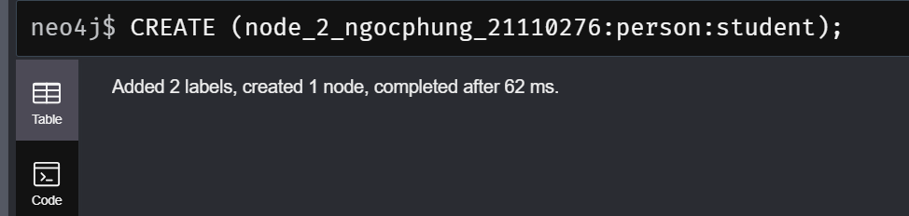
CREATE (node_3_ngocphung_21110276:student{week06: riak, week07:neo4j);
Tạo một nút mới với nhãn student và hai thuộc tính week06 và week07.
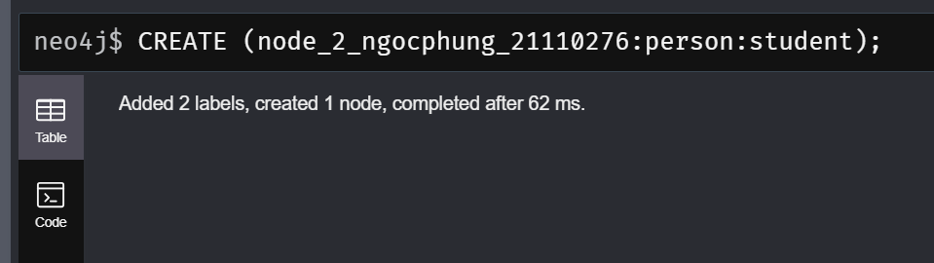

CREATE (NgocPhung:student{name: "CaoThiNgocPhung", YOB: 2003, POB: "Vietnam"}) RETURN NgocPhung
Tạo một nút student với các thuộc tính name, YOB, và POB, rồi trả về nút NgocPhung.
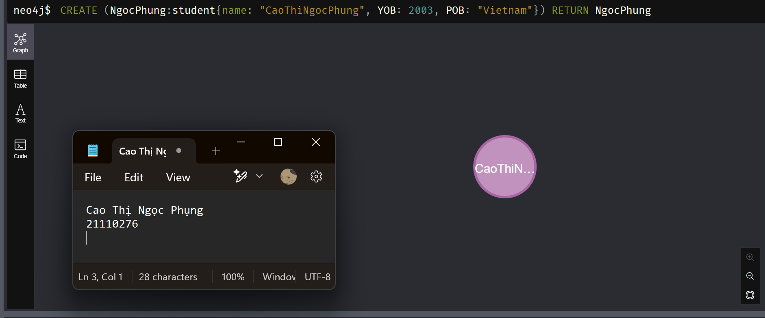
CREATE (VN:country{name: "VietNam"}) RETURN VN
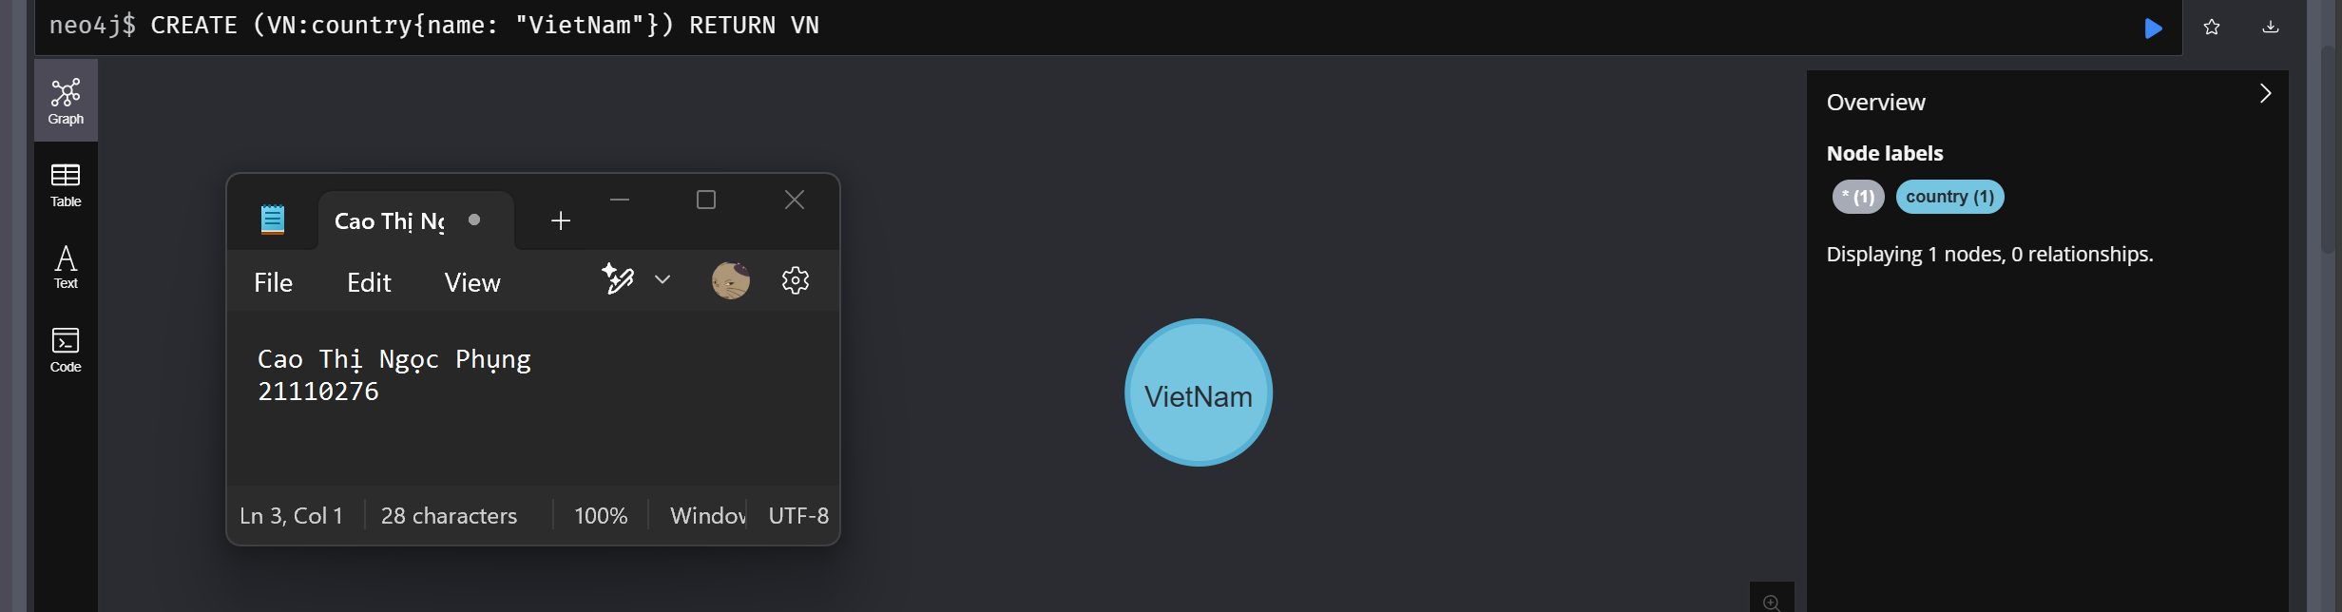
MATCH (n) RETURN n
Câu lệnh này sẽ truy vấn và hiển thị tất cả các nút có trong cơ sở dữ liệu Neo4j. Đây là câu lệnh cơ bản nhất trong Cypher, giúp bạn xem toàn bộ các đối tượng (nút) trong đồ thị của Neo4j.
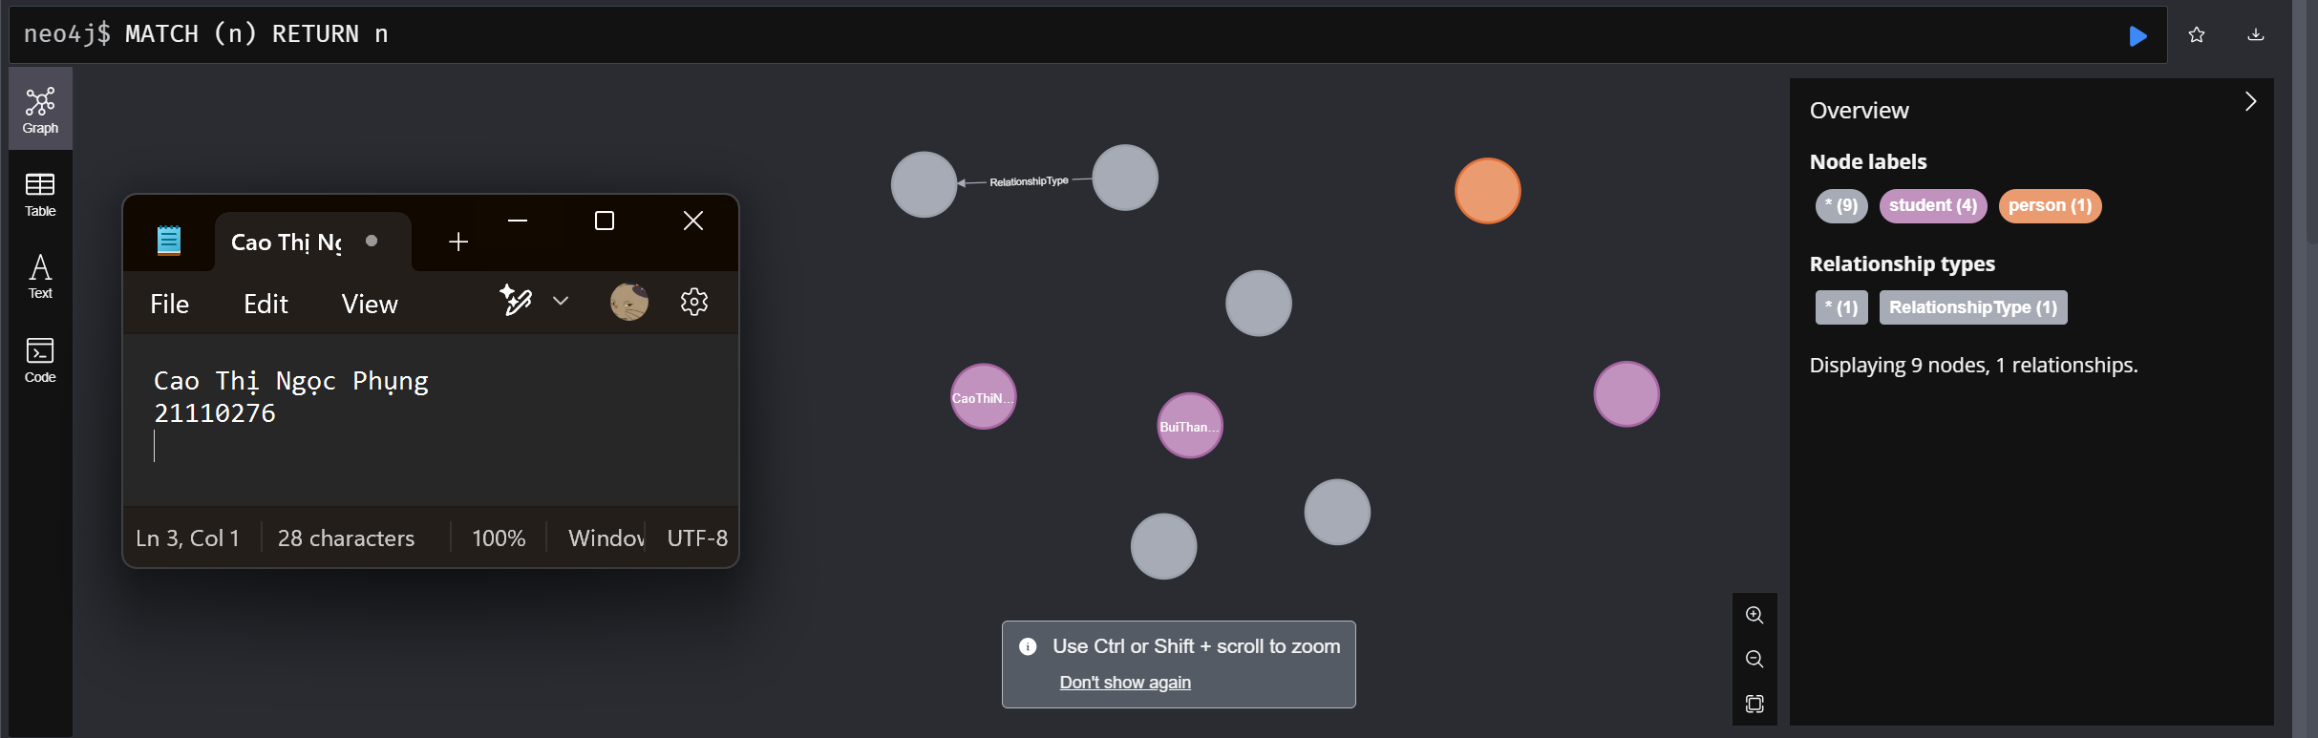

2.3 Relationship
CREATE (node_ngocphung_21110276)-[:RelationshipType]->(node_2_ngocphung_21110276)
Tạo một mối quan hệ từ node_ngocphung_21110276 đến node_2_ngocphung_21110276 với kiểu quan hệ RelationshipType
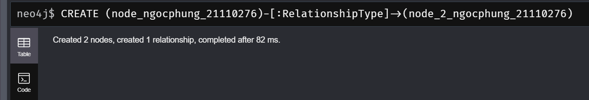
MATCH (a:student), (b:country)
WHERE a.name = "CaoThiNgocPhung" AND b.name = "Vietnam"
CREATE (a)-[r: BATSMAN_OF]->(b)
RETURN a,b
tìm một sinh viên có tên "CaoThiNgocPhung" và một quốc gia có tên "Vietnam", sau đó tạo một mối quan hệ BATSMAN_OF từ sinh viên đến quốc gia, và cuối cùng trả về cả hai node student và country.
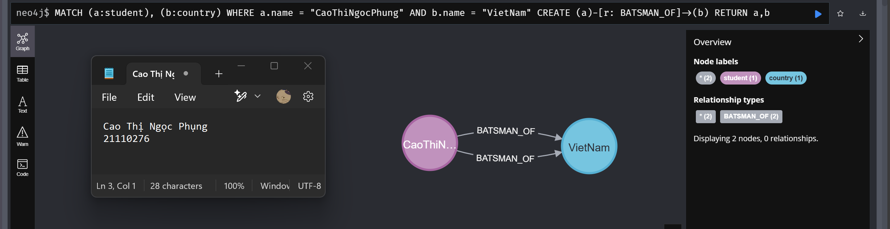

2.4 Merging
MERGE (NgocPhung:student) RETURN NgocPhung
Lệnh này tìm hoặc tạo một node với kiểu label và trả về node đó.
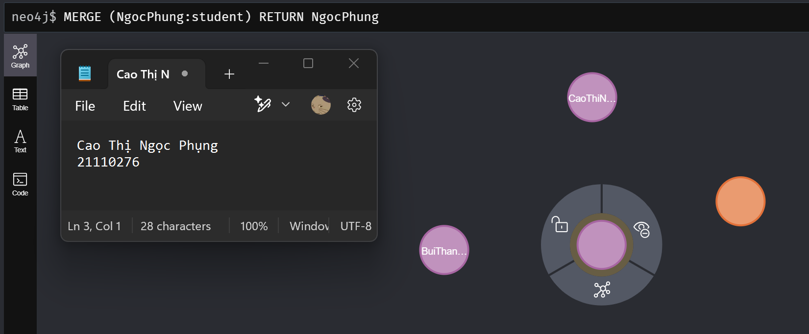
MERGE (CT2024:Tournament{name: "Olympic 2024"})
RETURN CT2024, labels(CT2024)
Lệnh này sẽ tìm hoặc tạo một node có kiểu Tournament và tên là "Olympic 2024", sau đó trả về node đó cùng với các label của nó.
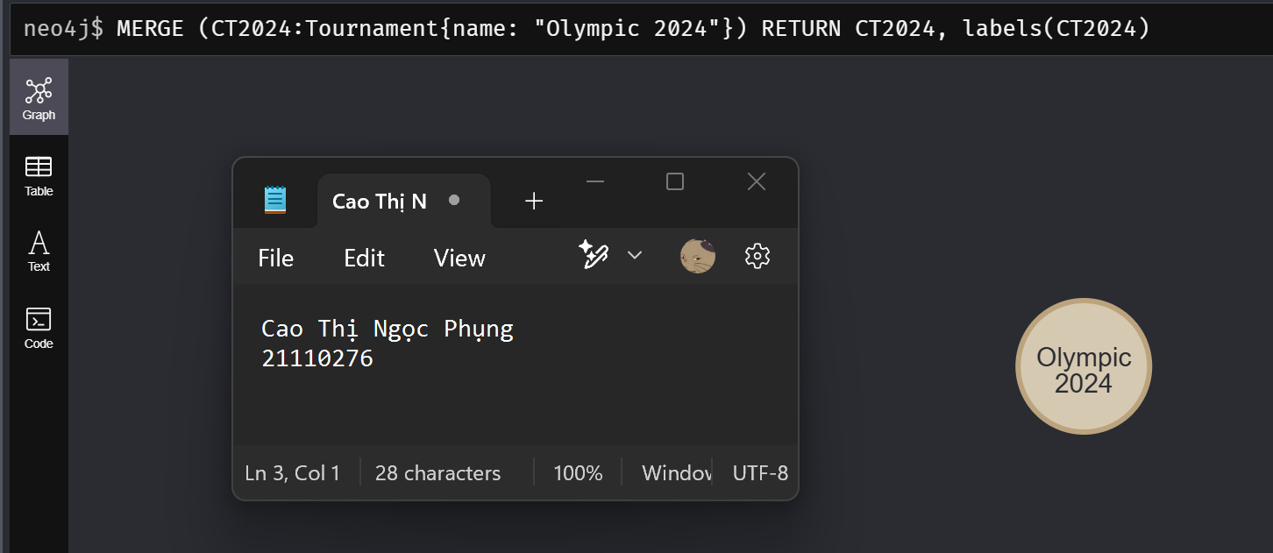

MATCH (a:country), (b:Tournament)
WHERE a.name = "VietNam" AND b.name = "Olympic 2024"
MERGE (a)-[r:WINNERS_OF]->(b)
RETURN a, b
Lệnh này tìm một node country với tên "VietNam" và một node Tournament với tên "Olympic 2024", tạo mối quan hệ WINNERS_OF giữa chúng nếu chưa tồn tại, rồi trả về hai node đó.
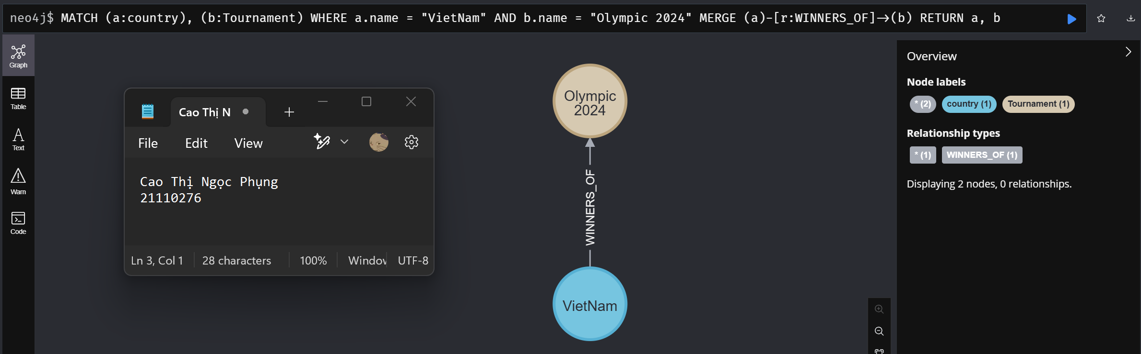
MERGE (NgocPhung:student{name: "CaoThiNgocPhung", YOB: 2003, POB: "HoChiMinh"})
RETURN NgocPhung
Lệnh này tìm hoặc tạo một node student với tên "CaoThiNgocPhung", năm sinh 2003 và nơi sinh "HoChiMinh", rồi trả về node đó.
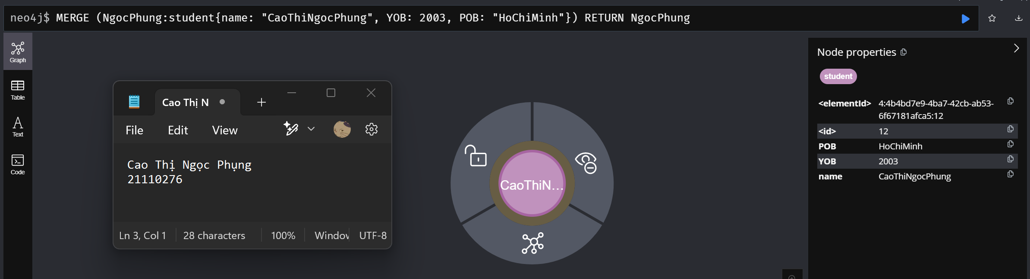
MERGE (NgocPhung:student{name: "CaoThiNgocPhung", YOB: 2003, POB: "HoChiMinh"})
ON CREATE SET NgocPhung.isCreated = "true"
ON MATCH SET NgocPhung.isFound = "true"
RETURN NgocPhung
Tìm hoặc tạo một node student với tên "CaoThiNgocPhung", năm sinh 2003 và nơi sinh "HoChiMinh". Nếu node được tạo mới, thêm thuộc tính isCreated là "true". Nếu node đã tồn tại, thêm thuộc tính isFound là "true", rồi trả về node đó.
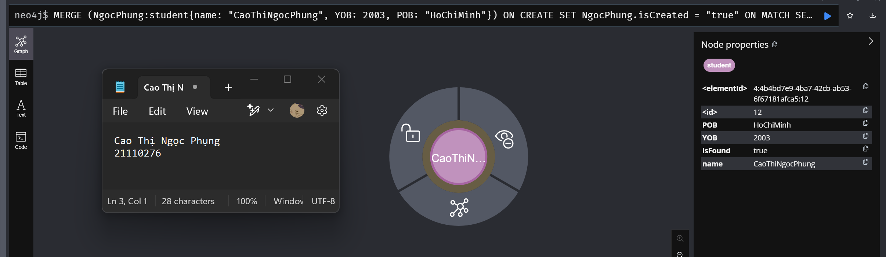
MATCH (a:Country), (b:Tournament)
WHERE a.name = "VietNam" AND b.name = " Olympic 2024"
MERGE (a)-[r:WINNERS_OF]->(b)
RETURN a, b
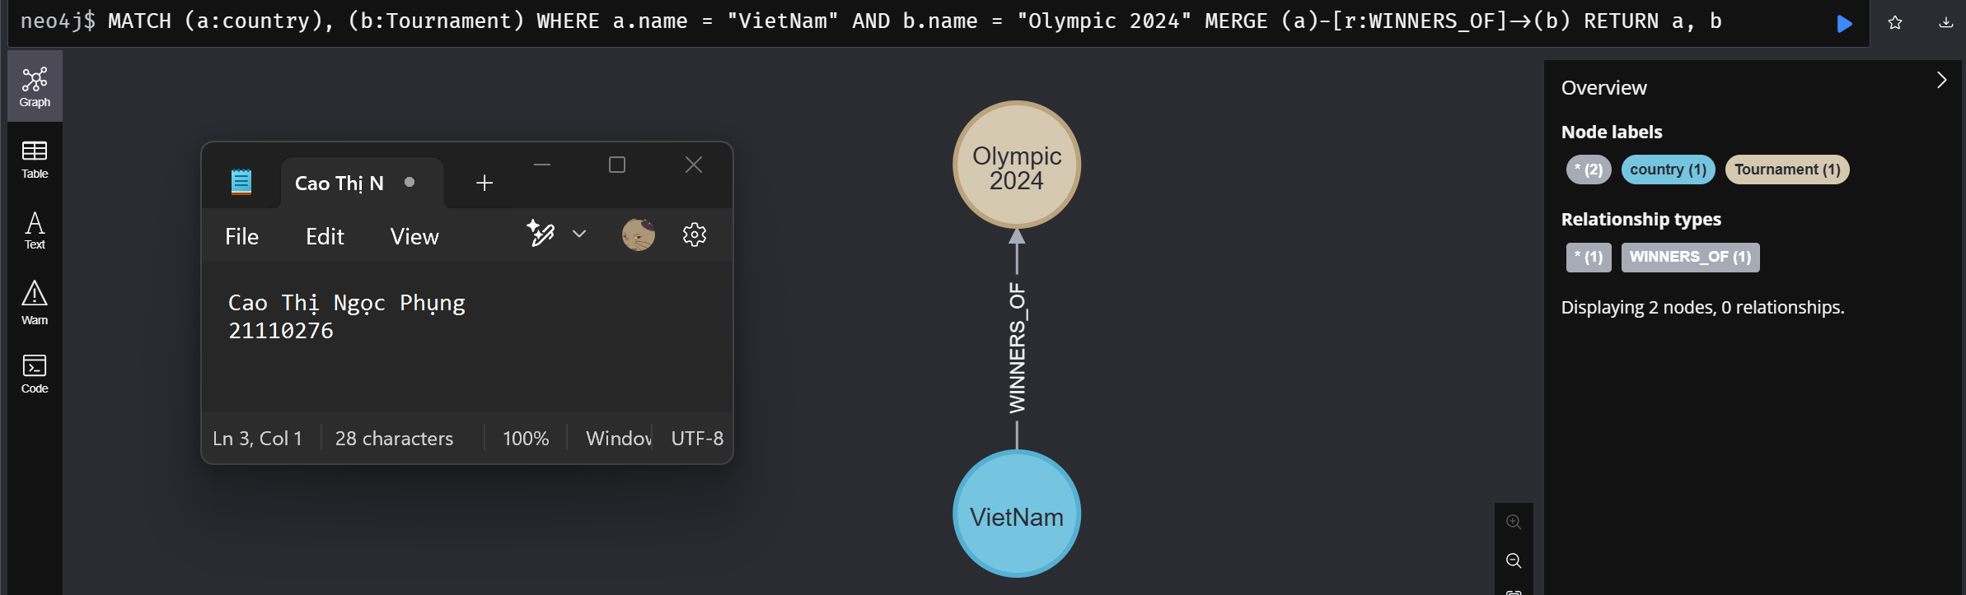

2.5 Set Clause
MATCH (NgocPhung:student{name: "CaoThiNgocPhung", YOB: 2003, POB: "Vietnam"})
SET NgocPhung.highestscore = 187
RETURN NgocPhung
Tìm node student với tên "CaoThiNgocPhung", năm sinh 2003 và nơi sinh "Vietnam", sau đó cập nhật thuộc tính highestscore thành 187 và trả về node đó.
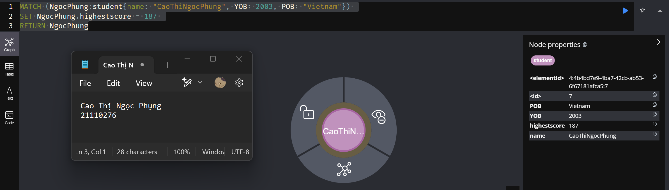
MATCH (NgocPhung:student{name: "CaoThiNgocPhung", YOB: 2003, POB: "Vietnam"})
SET NgocPhung.POB = "HoChiMinhCity", NgocPhung.HS = "90"
RETURN NgocPhung
Lệnh này tìm node student với tên "CaoThiNgocPhung", năm sinh 2003 và nơi sinh "Vietnam", sau đó cập nhật thuộc tính POB thành "HoChiMinhCity" và HS thành "90", rồi trả về node đó.
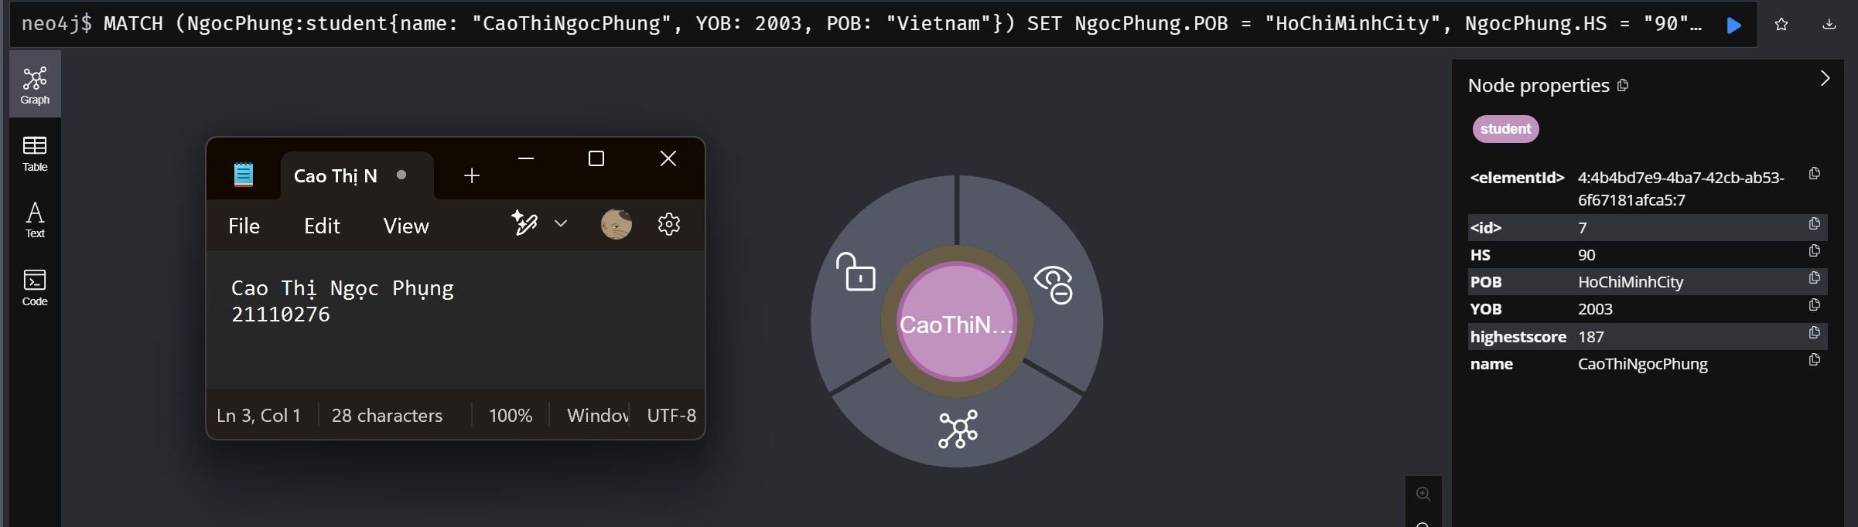

MATCH (NgocPhung:student{name: "CaoThiNgocPhung", YOB: 2003, POB: "Vietnam"})
SET NgocPhung: universitystudent
RETURN NgocPhung
Lệnh này tìm node student với tên "CaoThiNgocPhung", năm sinh 2003 và nơi sinh "Vietnam", sau đó thêm label universitystudent vào node đó và trả về node đã được cập nhật.
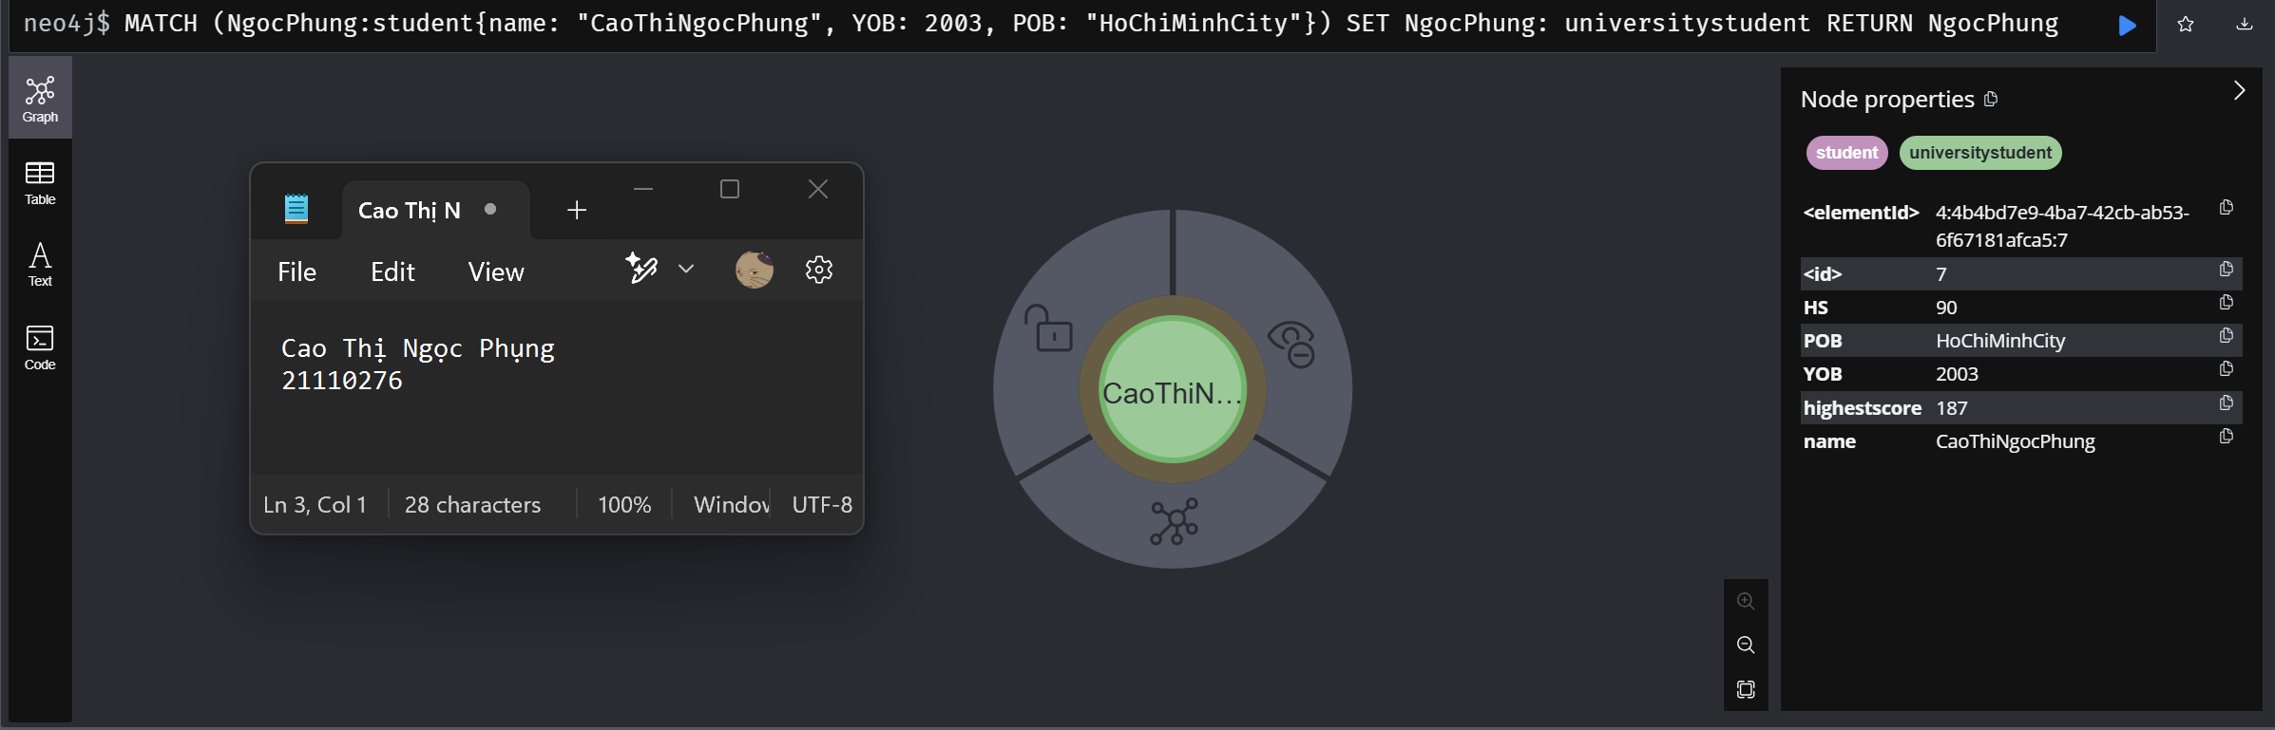

2.6 Delete Clause
CREATE (ThanhNgoc:student {name: "BuiThanhNgoc", YOB: 2002, POB: "Vietnam"})
Lệnh này tạo một node student mới với tên "BuiThanhNgoc", năm sinh 2002 và nơi sinh "Vietnam".
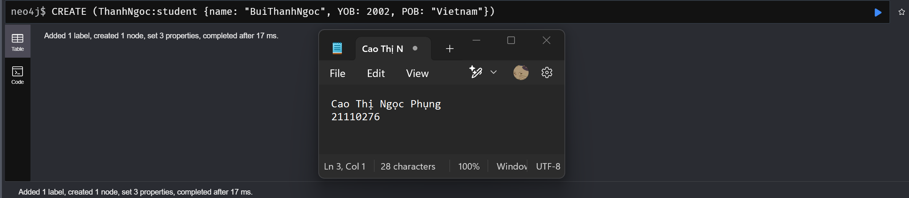
Lệnh này tìm node student với tên "BuiThanhNgoc", năm sinh 2002 và nơi sinh "Vietnam", sau đó xóa node đó cùng với tất cả các mối quan hệ liên quan đến nó.
Lệnh này tìm node student với tên "BuiThanhNgoc", năm sinh 2002 và nơi sinh "Vietnam", sau đó xóa node đó cùng với tất cả các mối quan hệ liên quan đến nó.
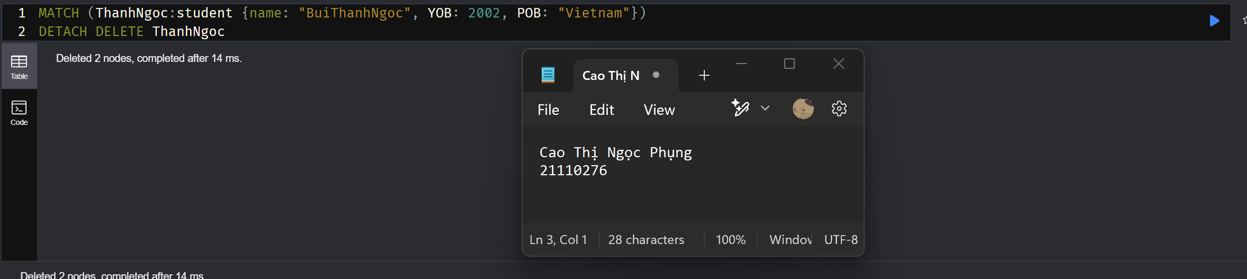

2.7 Remove Clause
MATCH (NgocPhung:student {name: "CaoThiNgocPhung", YOB: 2003, POB: "HoChiMinh"})
REMOVE NgocPhung.POB
RETURN NgocPhung
Lệnh này tìm node student với tên "CaoThiNgocPhung", năm sinh 2003 và nơi sinh "HoChiMinh", sau đó xóa thuộc tính POB của node đó và trả về node đã được cập nhật.
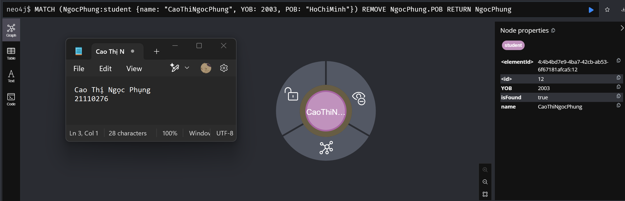

2.8 Foreach Clause
MATCH p = (NgocPhung)-[*]->(CT2024) WHERE NgocPhung.name = "CaoThiNgocPhung" AND CT2024.name = "Olympic 2024" FOREACH (n IN nodes(p)| SET n.marked = TRUE)
Lệnh này tìm chuỗi mối quan hệ từ node NgocPhung đến node CT2024 (Olympic 2024), sau đó gán thuộc tính marked là TRUE cho tất cả các node trong chuỗi mối quan hệ đó.
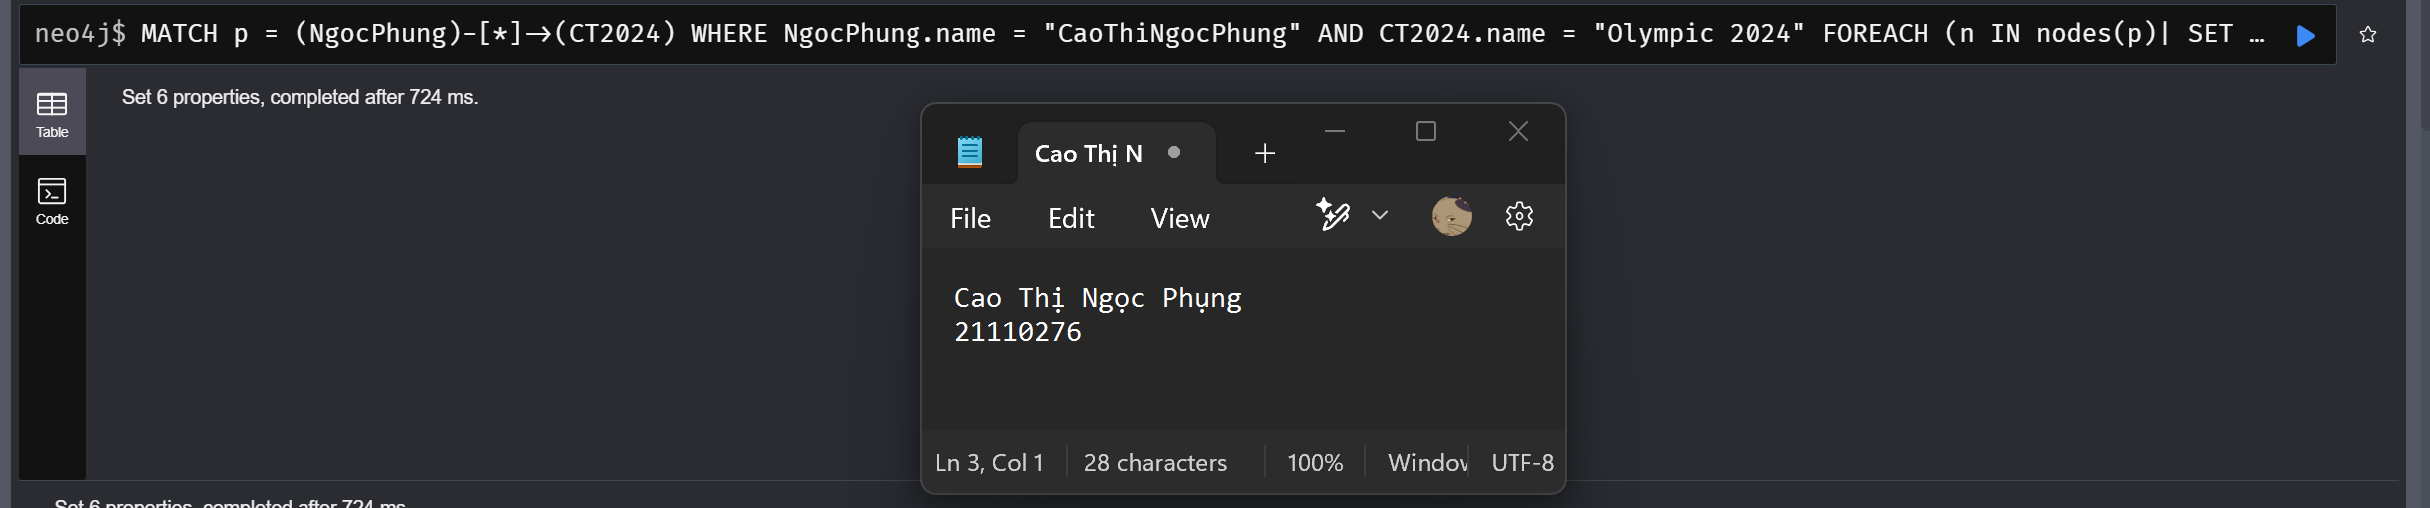

2.9 Match Clause
CREATE (NgocPhung:student {name: "Cao Thi Ngoc Phung", YOB: 2003, POB: "Ho Chi Minh City"})
CREATE (Vie:Country {name: "VietNam", result: "Winners"})
CREATE (CT2024:Tournament {name: "The Olympic Games 2024"})
CREATE (Vie)-[r1:WINNERS_OF {NRR:0.938 ,pts:6}]->(CT2024)
CREATE (NgocPhung)-[r2:CAPTAIN_OF]->(Vie)
CREATE (ThanhNgoc:student {name: "Bui Thanh Ngoc", YOB: 2002, POB: "Cam Ranh"})
CREATE (VanTien:student {name: "Tran Van Tien", YOB: 2003, POB: "Ben Tre"})
CREATE (ThanhNgoc)-[:TOP_SCORER_OF {Runs:363}]->(Vie)
CREATE (VanTien)-[:HIGHEST_WICKET_TAKER_OF {Wickets:12}]->(Vie)
Các lệnh trên tạo các node student, Country, và Tournament để mô tả mối quan hệ giữa các sinh viên, quốc gia và giải đấu. "Cao Thi Ngoc Phung" được gán làm đội trưởng của "VietNam", trong khi "Thanh Ngoc" là TOP_SCORER_OF và "Van Tien" là HIGHEST_WICKET_TAKER_OF của "VietNam" trong "The Olympic Games 2024", với các thuộc tính điểm số và số lượng wickets. 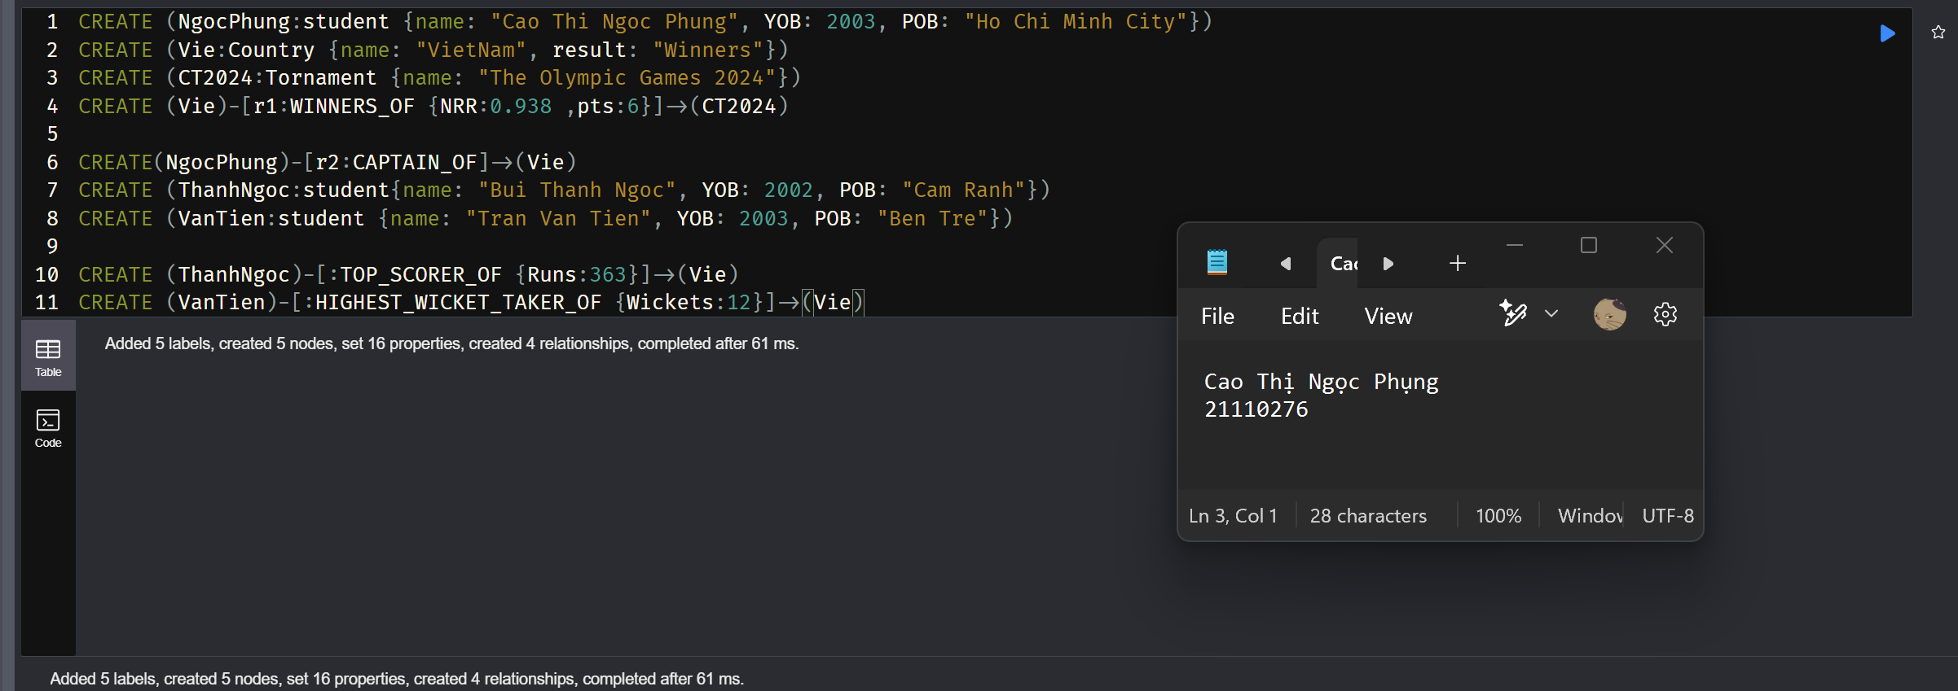
MATCH (n) RETURN n
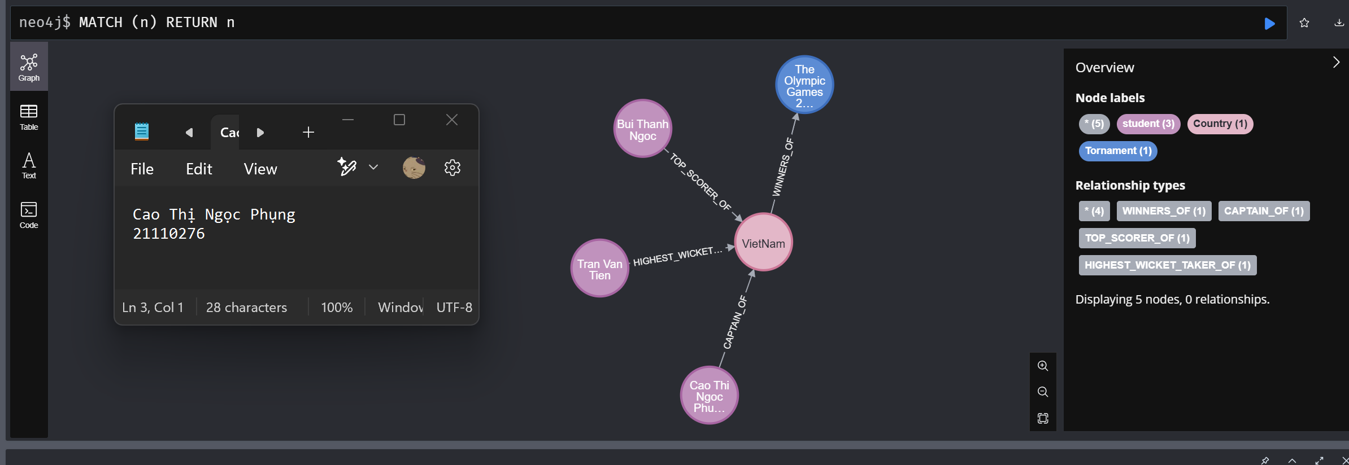

MATCH (n:student)
RETURN n
Liệt kê các node là student
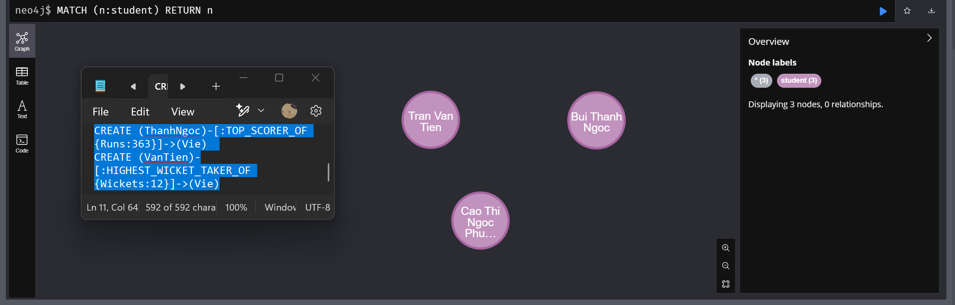
MATCH (Vie:Country {name: "VietNam", result: "Winners"})<-[: TOP_SCORER_OF]-(n)
RETURN n.name
Lệnh này tìm tất cả các node student (được ký hiệu là n) có mối quan hệ TOP_SCORER_OF với node Country có tên "VietNam" và kết quả "Winners", sau đó trả về tên của các sinh viên này.
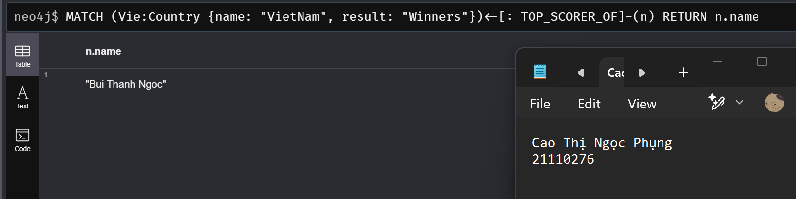

2.10 Optional Match Clause
MATCH (a:Tournament {name: "The Olympic Games 2024"})
OPTIONAL MATCH (a)-->(x)
RETURN x
Tìm node có name = "The Olympic Games 2024" thuộc label Tournament, sau đó tìm tất cả các node liên kết với node này (nếu có), và trả về danh sách các node liên kết đó
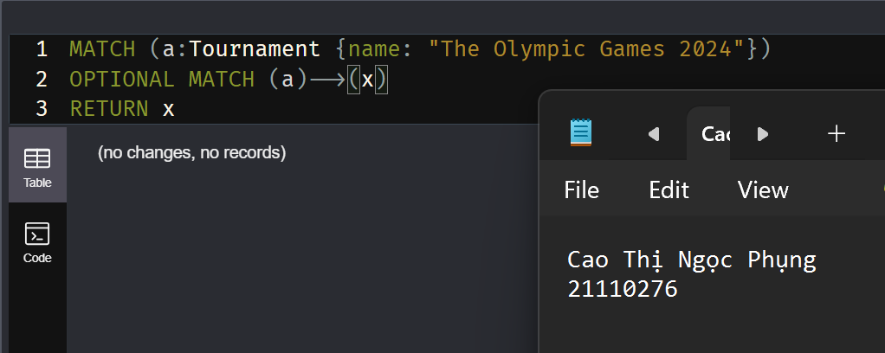

2.11 Where Clause
MATCH (s:student)
WHERE s.POB = "Ho Chi Minh City"
RETURN s
Tìm tất cả các node có label student và có giá trị thuộc tính POB bằng "Ho Chi Minh City", sau đó trả về danh sách các node đó.
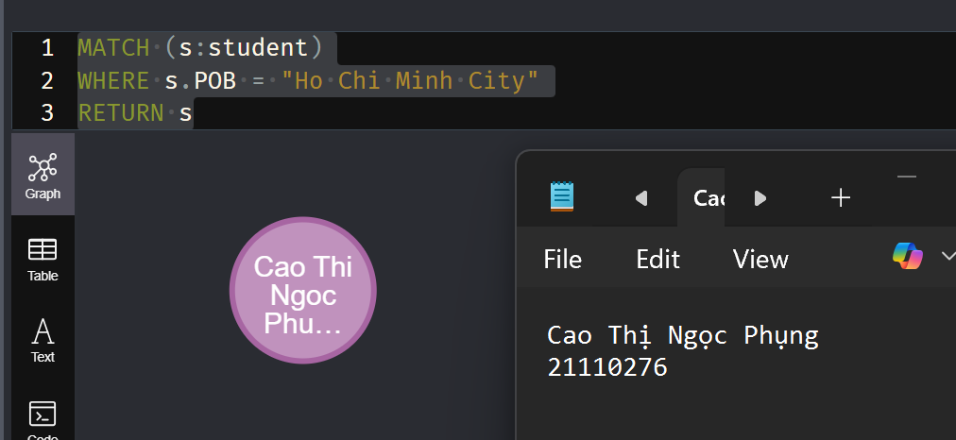
MATCH (n)
WHERE (n)-[: TOP_SCORER_OF]->( {name: "VietNam", result: "Winners"})
RETURN n
Tìm tất cả các node n có mối quan hệ TOP_SCORER_OF với một node có thuộc tính name = "VietNam" và result = "Winners", sau đó trả về danh sách các node n thỏa mãn điều kiện.
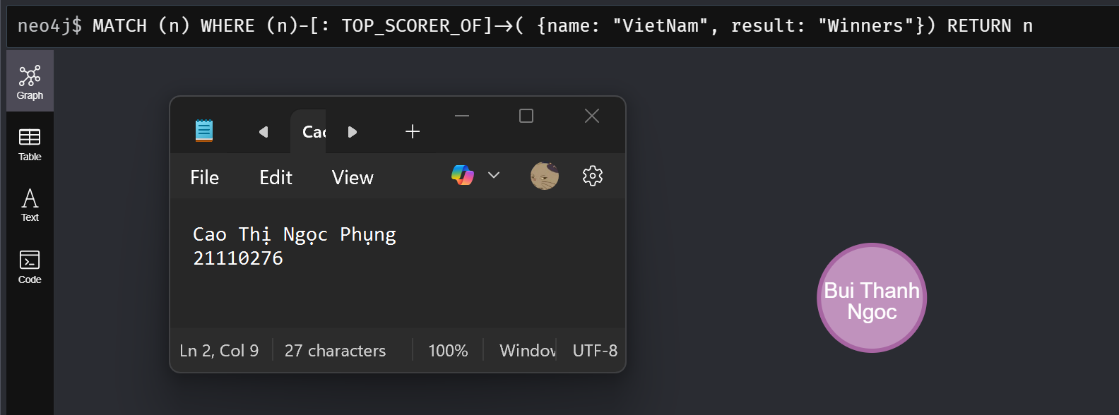

2.12 Count Function
Match(n{name: "VietNam", result: "Winners"})--(x)
RETURN n, count(*)
Tìm node n có thuộc tính name = "VietNam" và result = "Winners", sau đó tìm tất cả các node x liên kết với n và trả về node n cùng với số lượng các node được liên kết.
